高等教育自学考试省际转考（转出）流程

（一）考生登录山西招生考试网（http://www.sxkszx.cn），先选择“考生登录”，然后选择“自学考试考生网上服务平台”。

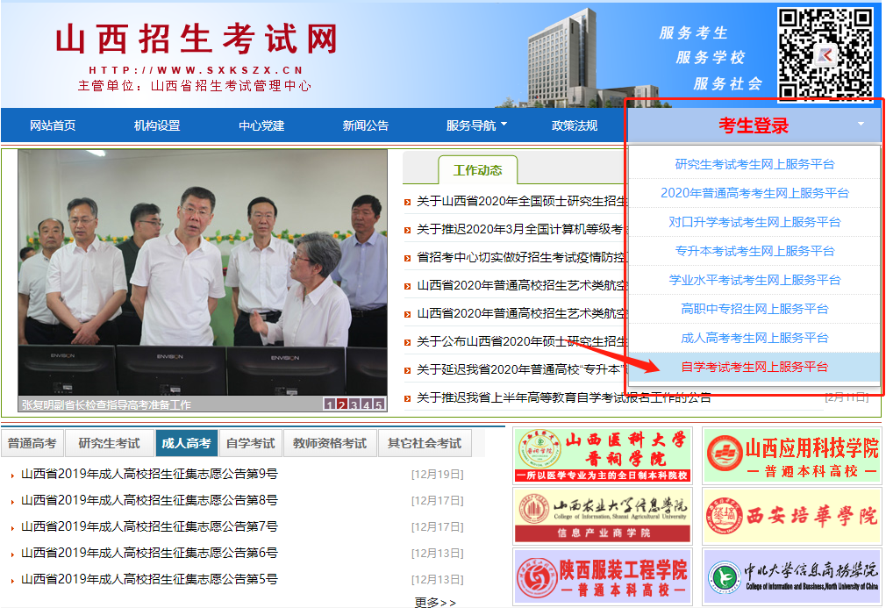

- 进入“山西自学考试信息服务平台”，考生可以通过“身份证号或准考证号”+“密码”登录系统。未获得登录密码的在籍考生需要进行考生注册。

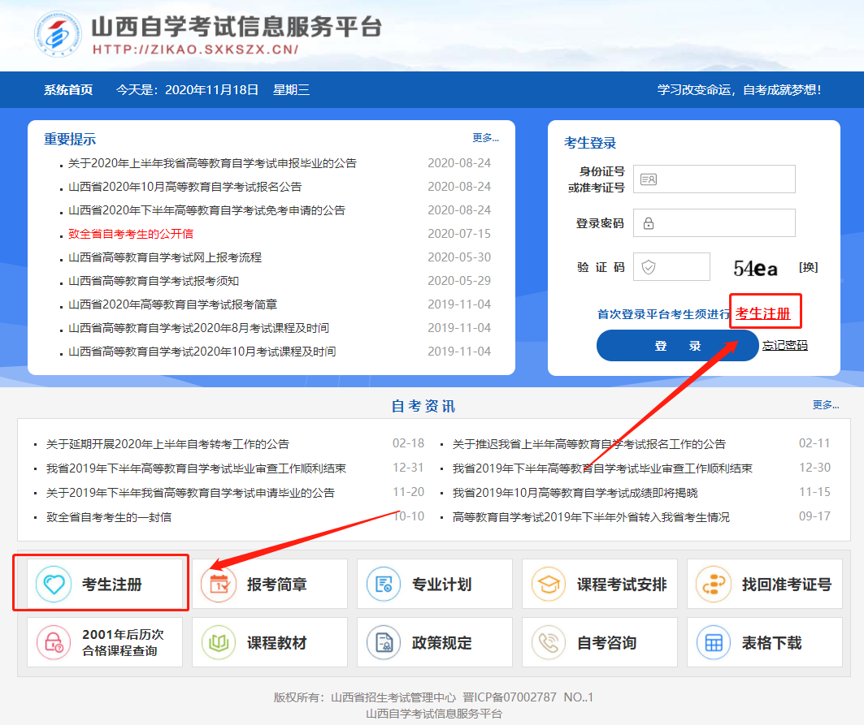

（三）选择“考生注册”后，转考申请的考生选择在籍考生。具体注册要求详见注册页面的提示要求。
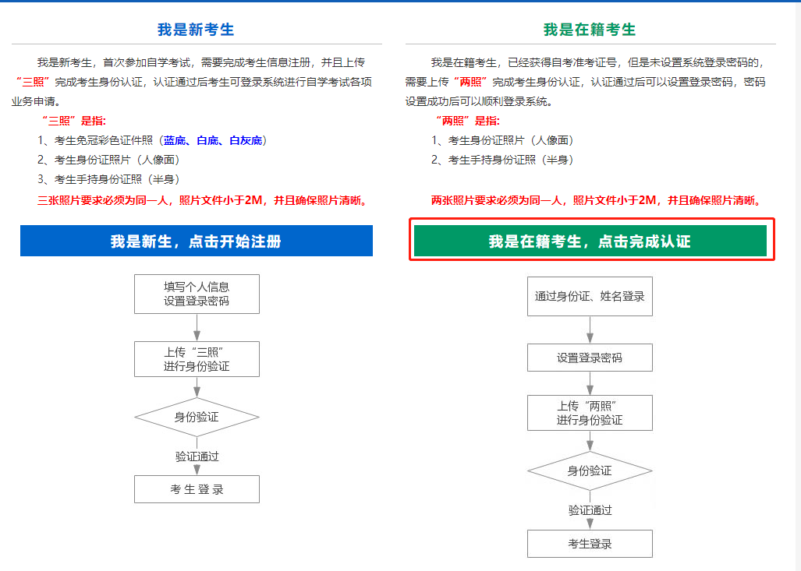
在籍考生报名需要上传“身份证人像面照”、“手持身份证照”，系统认证通过后即获取报名资格，便可登录系统进行转考申请。

说明：如果考生一直无法完成系统线上认证，可到所属的报名点进行人工审核。具体报名点联系方式可通过系统查询。

（四）个人中心，考生身份认证通过后即可登录系统，登录成功后进入“个人中心”。考生可通过快捷入口和查询中心办理相关业务。
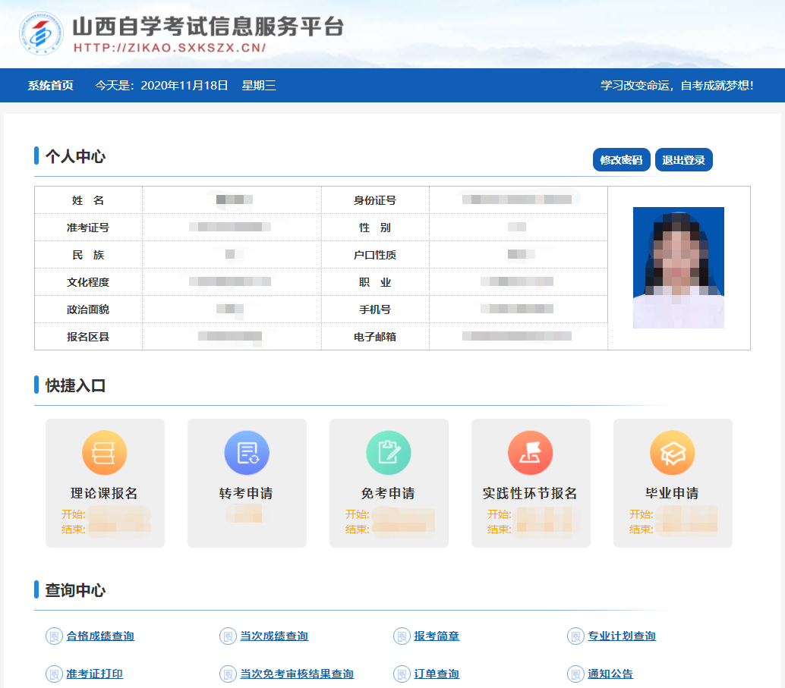

（五）考生选择“转考申请”入口后可以开始本次申请操作。

点击“省际转出申请”

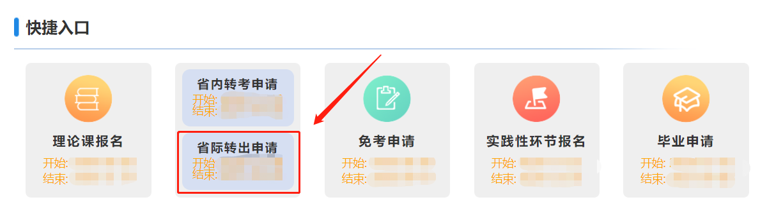
1、确认申请信息，选择转入省、转出原因、填写准考证，确认转考信息无误后提交申请。

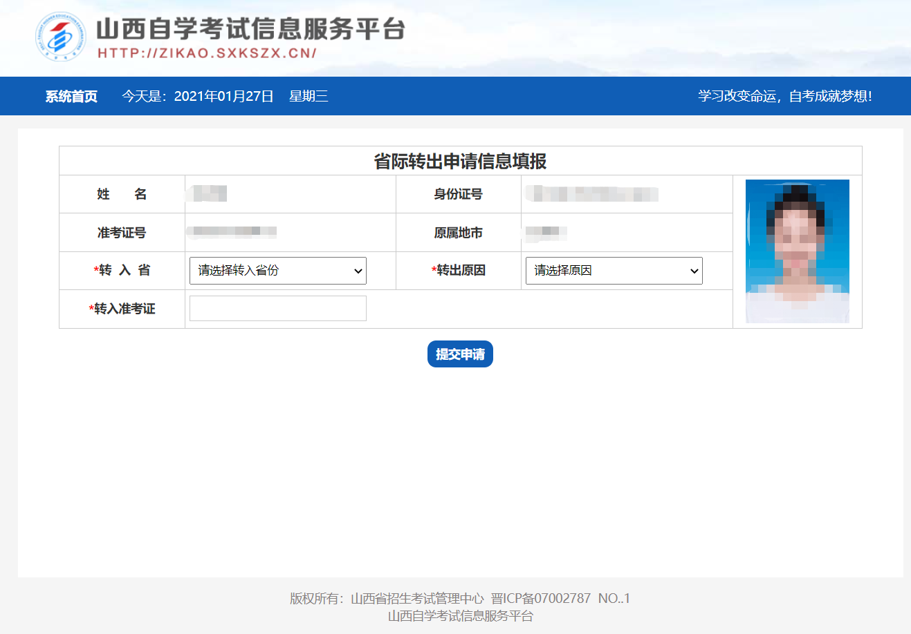

2、查看省际转出申请详情。
提示：考生可携带相关资料至所属地市进行现场确认，并等待招办审核。
